Участие и достижения учащихся нашей школы

Ученики нашей школы принимают активное участие в различных предметных олимпиадах, дистанционных конкурсах, таких как «Русский медвежонок – языкознание для всех», «Эрудит», «Британский бульдог», «Олимпус», «Мультитест», «Золотое руно», «Кенгуру», «Дельфин», и «Фактор роста». Большинство имеет призовые места.

В 2010-2011 уч.г. в научном школьном эксперименте приняло участие 4 участника, представляли школу на I районной научной конференции по следующим направлениям:

класс | предмет | Участник НОУ | Тема | Научный руководитель
7б | Обществознание | Подласова Анна, Пряхина Юлия | «Каков он современный подросток: проблемы и пути решения» | Смекалина И.Д.
10 | Обществознание | Марков Роман | «Магнитофонная гласность, как предвестник преобразований 90-х в России» | Колыхалова Е.А.
10 | Информатика | Припадчев Артем | «Разработка школьного сайта, основанного на системе управления контентом Joomla!, использующей в качестве хранилища базу данных MySOL» | Папина Г.В.

В 2011-2012 уч.г. в работе научного общества уже приняло 23 участника и 9 учителей предметников. Во IIрайонной научно-практической конференции «Шаг в будущее», проходившей на базе гимназии №3, были представлены работы следующих учащихся:

класс | Участник НОУ | Предмет/Тема | Научный руководитель
7б | Старобахина Кристина | История  «Греко-персидские войны» | Смекалина И.Д.
10 | Марков Роман | История  «Влияние белого движения на российскую и мировую культуру» | Колыхалова Е.А.
10 | Кочкуркин Вячеслав, Чигарев Виталий,  Крыжко Александр | Физика  «Графики в задачах по кинематике» | Маршкова И.В.

В 2012-2013 уч.г. учащиеся нашей школы приняли активное участие в 3 конференциях разного уровня, в 5 дистанционных конкурсах и олимпиадах по всем направлениям Всероссийского и международного уровней. 11 учащихся защитили честь школы в муниципальных олимпиадах. 14 участников НОУ представили свои работы на школьной конференции. Старобахина Кристина приняла участие в V областной научно-практической конференции «Шаг в будущее», проходившей в 44 лицее г.Липецка.

В 2013-2014 уч.г. 304 человекаприняли участие в школьном этапе Всероссийской олимпиады школьников по 14 предметам.В муниципальном этапе - 51 чел, из них 6 победителей!Шалимов В., 11 класс, стал призером регионального этапа Всероссийской предметной олимпиады по физической культуре.
Скрыпникова И., 9Б, также показала хорошее знание по биологии.

Растет количество участников и победителей в дистанционных конкурсах:в Международной дистанционной предметной олимпиаде «Эрудит», проводимой Школой космонавтики г.Железногорска – 10 победителей,«Русский медвежонок»приняли участие 174 уч-ся (а всего по району 482, следовательно, 36% участников игры в муниципалитете составили ребята из нашей школы), в игровом конкурсе «Британский Бульдог-2013» 11 участников, «Инфознайка» - 1 призер по России, «Химия – наша жизнь», активно участвуют в олимпиаде ОЛИМПУС, которую проводит г. Калининград – шестеро дипломантов по русскому языку, двое из которых получили не только дипломы, но и ценные подарки. А всего участников – 63 человека!

В работе IV районной научно-практической конференции учащихся «Шаг в будущее»:
проходившей на базе гимназии №3 20.02.2014г., были представлены работы следующих учащихся:
класс | Участник НОУ | Предмет/Тема | Научный руководитель
9б | Блинова Алина, Чекулдаева Софья | Физика  «Жевательная резинка: польза или вред?» | Маршкова И.В.
9а | Федичкина Светлана, Печенкина Анастасия | География  «Атлантида: от древности до наших дней» | Чекулдаева И.В.
8а | Настичева Александра | География  «Пчеловодство в нашей жизни» | Чекулдаева И.В.
9а | Копылова Мария, Меринова Ольга | Обществознание  «Соционика» | Колыхалова Е.А.

В работе V районной научно-практической конференции учащихся «Шаг в будущее»:
проходившей на базе гимназии №3 25.02.2015г., были представлены работы следующих учащихся:
класс | Участник НОУ | Предмет/Тема | Научный руководитель
8а, 8б | Аникина Маргарита  Потапова Алина | Обществознание  «Дневники или блоги современников» | Колыхалова Е.А.
5 | Мещерякова Софья  Колесова Екатерина | История России  «По страницам ВОВ» | Колыхалова Е.А.
7 | Морозова Ева | Физика  «Кошачий глаз» | Маршкова И. В.
8 | Меринов Кирилл | Физика «Определение температуры проводника без термометра» | Маршкова И. В.
9 | Нагель Кристина | География«Йошта: условия произрастания в средней полосе России» | Чекулдаева И. В.
8 | Фомочкина Оксана | География «Топонимические различия в названии реки Десна» | Чекулдаева И. В.
8 | Бирюков Егор | Химия«Свойства воды» | Глотова Л. В.
8 | Корнеев Дмитрий | Химия«Память воды» | Глотова Л. В.
11 | Мамонова Наталья | Химия «Стихия огня» | Глотова Л. В.
6 | Филиппов Александр  Частухин Даниил | Литература«Сказка далеко, сказка рядом» | Кобзева М. Н.
5 | Мещерякова Софья | Английский язык«Англицизмы в обыденной жизни школьника» | Волкова У. О.
4 | Беляева Анна | Английский язык«Происхождение дней недели в русском и английском языках» | Огурцова М. Е.

Уже на протяжении нескольких лет подряд наша школа принимает участие в региональной научно-практической конференции «К вершинам знаний!», которая проходит на базе МБОУ лицея №44 г Липецка. Если в 2013-2014 уч.году на конференцию были представлены из нашей школы две работы: Федичкиной Светланы, Печенкиной Анастасии(9 «А»),Настичевой Александры(8 «А»), то в этом 2014-2015 учебном году сразу 6 работ получили дипломы лауреатов: Аникиной Маргариты, Потаповой Алины, Меринова Кирилла, Нагель Кристины, Фомочкиной Оксаны, Филиппова Александра, Частухина Даниила, Мещеряковой Софьи.
В этом учебном году 4 учеников нашей школы дистанционно обучались в школе «Одаренный ребенок» от ЛИРО: это Скрыпникова И., 9Б – биология (Шипилов А.А.), Колесова К., 9Б– химия (учитель Глотова Л.В.), Евсюкова А., 9Б – физика (учитель Маршкова И.В.), Смольянинова Е., 10 – информатика и ИКТ (учитель Папина Г.В.). Получили сертификаты: Скрыпникова И. и Колесова К., причем Ирина показала одни из самых высоких результатов обучения.
По итогам 2014-2015 уч. г. Скрыпникова Ирина стала победителем впервые проводимого конкурсав нашей школе «Лучший ученик школы 2015». С целью выявления самых активных, творческих и способных учеников в нашей школе, конкурс будет проводиться у нас теперь ежегодно!
Калейдоскоп наших дел

Защита своих научных работ на заседании НОУ «Озарение»
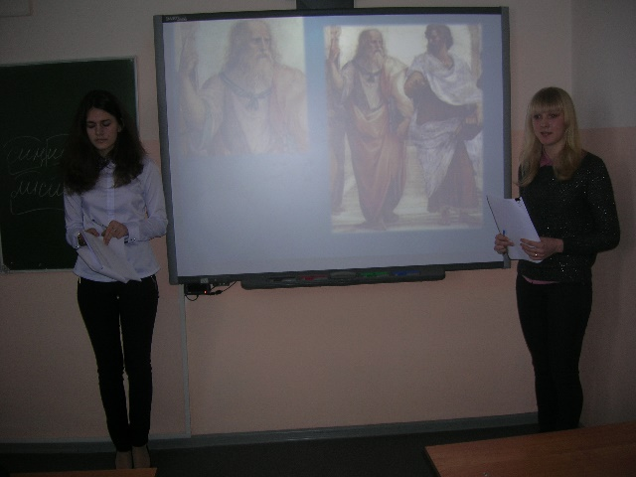
Федичкина Светлана,
Печенкина Анастасия, 9 «А» класс
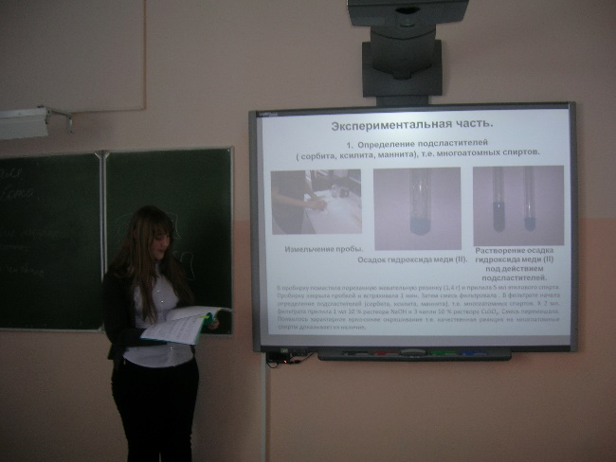
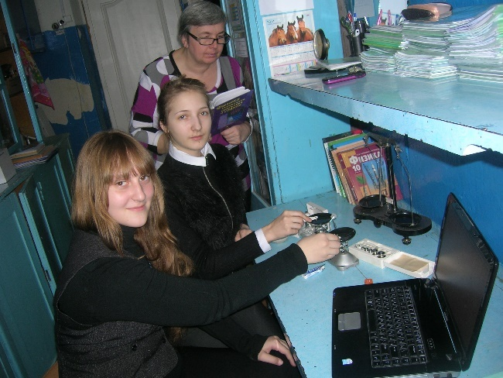
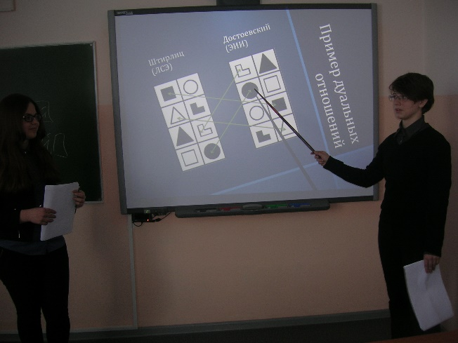
Копылова Мария,
Меринова Ольга, 9 «А» класс

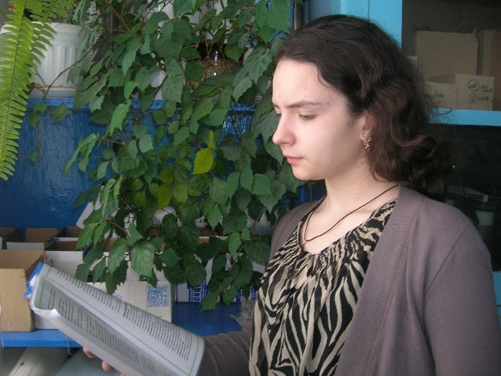
Настичева Александра, 8 «А» класс
Чекулдаева Софья, Блинова Алина,
9 «Б» класс

IV районная научно-практическая конференция учащихся «Шаг в будущее» (20.02.2014г)

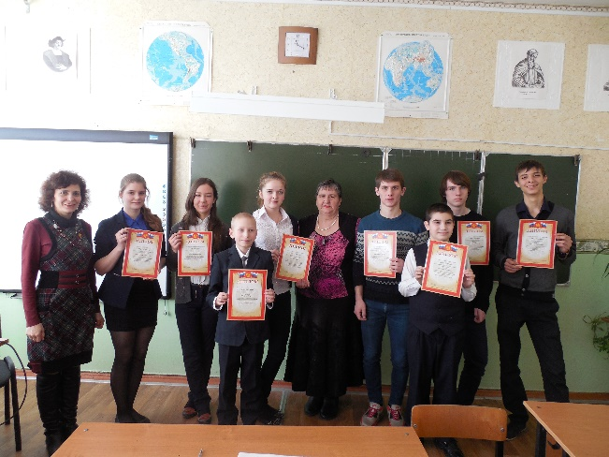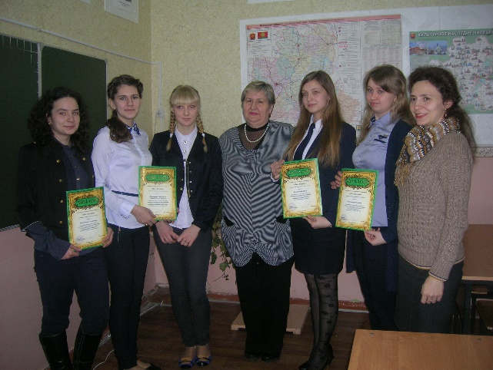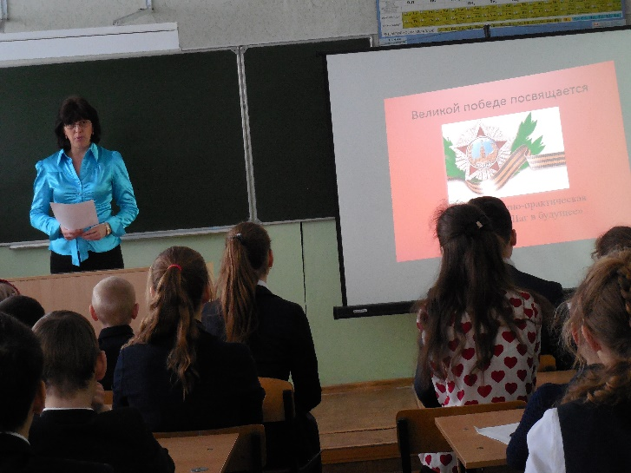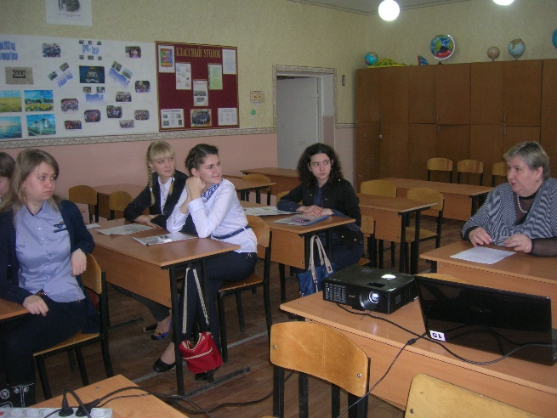

V районная научно-практическая конференция учащихся «Шаг в будущее»
(25.02.2015г)

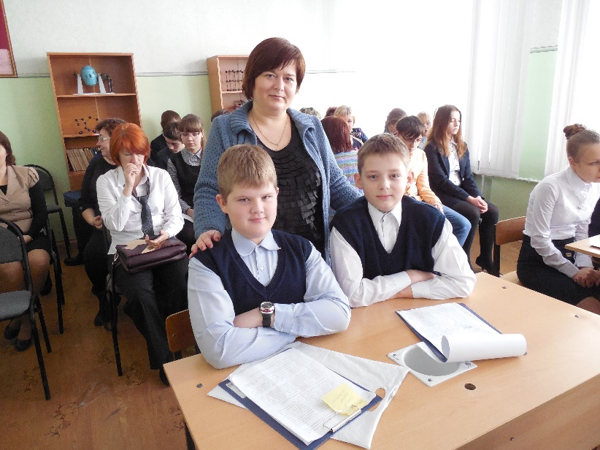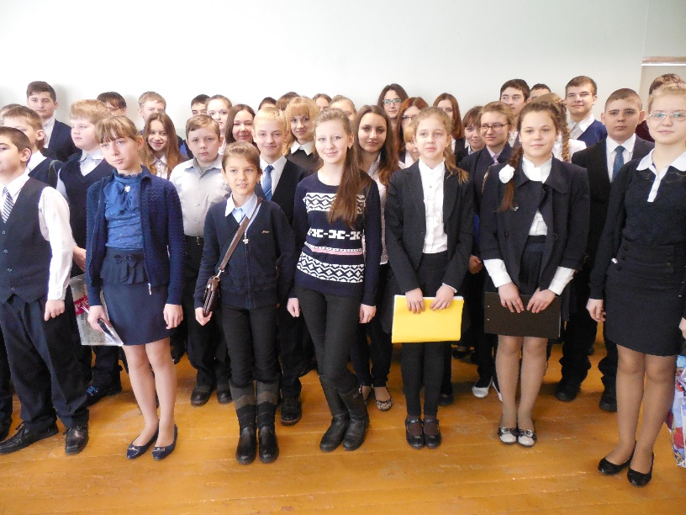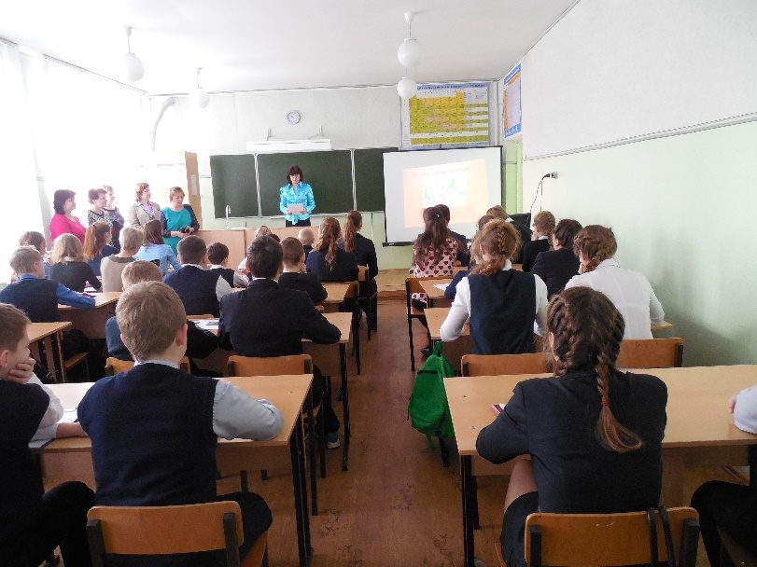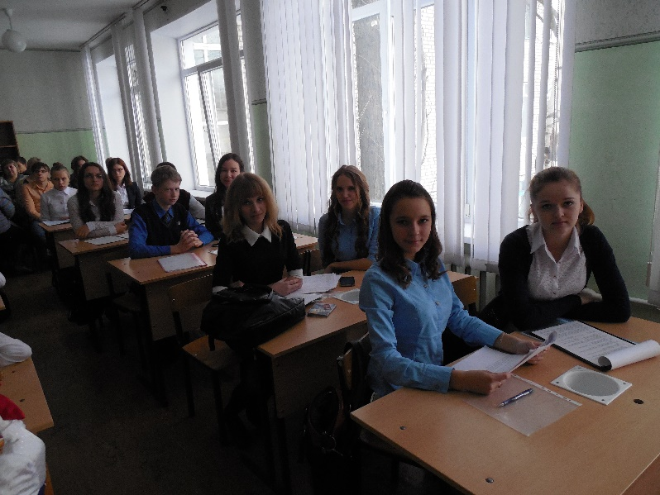
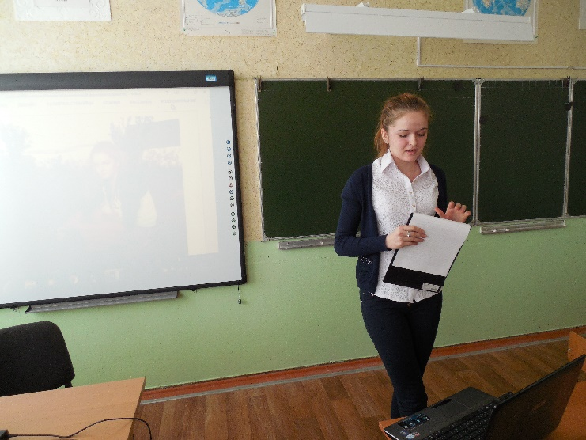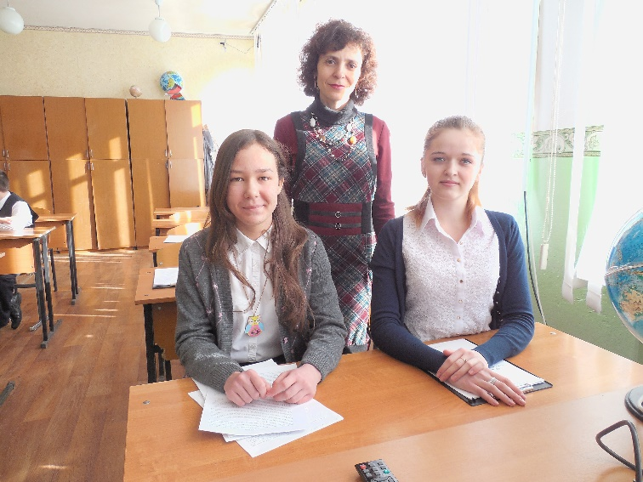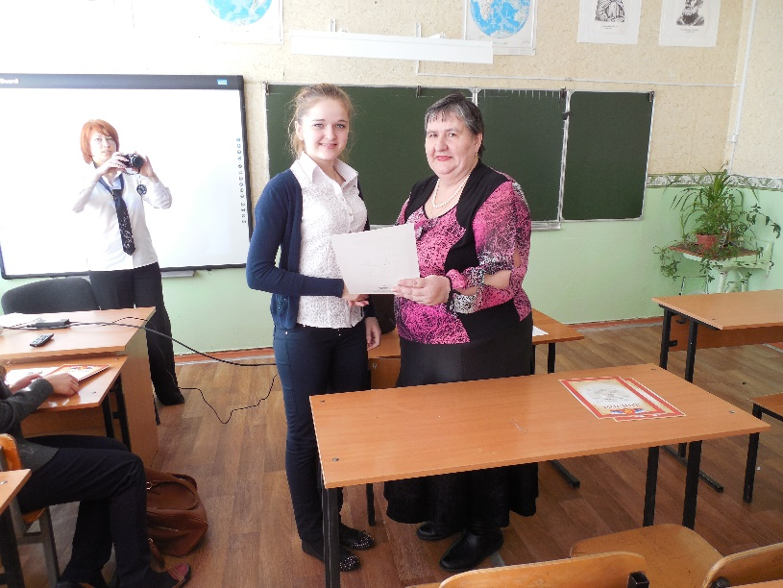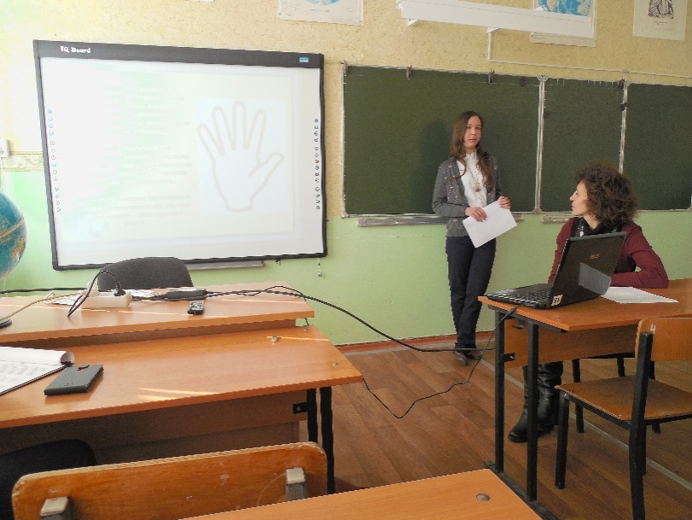

Руководитель НОУ «Озарение» МБОУ СОШ № 9 г. Грязи:
Чекулдаева Ирина Валентиновна

